**CONTEXTO DE LA ORGANIZACIÓN**

**INTEGRACIÓN Y FUNCIONES DEL PATRONATO UNIVERSITARIO**

Con fundamento en el artículo 98 del *Estatuto General de la Universidad Autónoma de Baja California*, el Patronato Universitario tiene las siguientes atribuciones: administrar el patrimonio universitario; manejar los recursos ordinarios y extraordinarios; formular el inventario y catálogos de bienes que integran el patrimonio de la Universidad; formular y presentar el proyecto de presupuesto general anual de ingresos y egresos de la institución; vigilar el correcto ejercicio del presupuesto y de los fondos extraordinarios; formular oportunamente la cuenta anual de la UABC para que la dictamine el contador público independiente a fin de presentarla al Consejo Universitario y llevar la contabilidad, entre otras.

Además de las obligaciones que la legislación universitaria le confiere al Patronato Universitario, debe de cumplir con las iniciativas del Plan de Desarrollo Institucional de la Universidad que le apliquen y con la normatividad aplicable, mencionada en la sección de **Normatividad Aplicable** dentro de la página electrónica del Sistema de Gestión de Calidad.

Las instancias universitarias dependientes del Patronato Universitario que se encargan de controlar, administrar y vigilar los recursos financieros son: la Tesorería, Contaduría, la Unidad de Presupuesto y Finanzas, Auditoría Interna y los Departamentos de la Tesorería en cada uno de los *campi.* El Organigrama del Patronato Universitario se encuentra en la página de internet del Patronato Universitario. **(**[**http://patronato.uabc.edu.mx/web/patronato-universitario/organigrama**](http://patronato.uabc.edu.mx/web/patronato-universitario/organigrama)**)**

Además también dependen del Patronato Universitario las Entidades Universitarias Auxiliares (EUA), que son entes económicos independientes en función de su constitución y fueron creadas para apoyar las distintas funciones del Patronato Universitario y de la UABC. Sin embargo dichas EUA no están dentro de los procesos certificados del Patronato Universitario.

**La Tesorería** es la instancia encargada de administrar y controlar los recursos financieros de la Universidad y orgánicamente depende del Patronato Universitario. El titular de esta dependencia es el tesorero, quien es designado por el Patronato Universitario (Art. 117 del *Estatuto General de la UABC*). Las funciones del tesorero están establecidas en el artículo 119 del mencionado estatuto y en el Manual de Organización de la Tesorería.

**Contaduría:** El artículo 124 A del *Estatuto General*, establece que la Contaduría es la dependencia encargada de verificar que la contabilidad de la institución se mantenga actualizada y depurada, con el fin de informar con precisión y certeza a las autoridades universitarias acerca de la situación financiera, así como vigilar que se cumpla con las obligaciones fiscales a que está sujeta y mantener actualizado el padrón de activos fijos de la Universidad.

#### Tabla de historial de cambios

| Tabla de Cambios | | |
| --- | --- | --- |
| Revisión | Fecha | Descripción |
| 0 | 3 may 2017 | Creación del documento |
| 1 | 30 ago. 17 | Corrección errores ortigráficos y Cambio de la palabra *Clientes* por *Partes interesada*s en DIPS, se adicionan partes interesadas. |
| 2 | 29 Sep 2017 | Se cambia a Seccion 6.1 lo relativo al Analisis de Riesgos |
| 3 | 2 Oct 2017 | Se elimina el plural de la palabra Procesos para quedar como Procesos, dejando el plural solamente para el DIP General. |

Del Contador dependen jerárquicamente el Departamento de Contabilidad, Departamento de Apoyo Informático y Departamento de Control Patrimonial; cada departamento cuenta con un titular responsable y el personal necesario para el desempeño de sus funciones. Tales departamentos atienden las necesidades contables, de apoyo informático y de control de bienes muebles e inmuebles respectivamente.

**Unidad de Presupuestos y Finanzas:** De acuerdo con el artículo 124 D del *Estatuto General*, la Unidad de Presupuesto y Finanzas (UPF) está a cargo de un jefe designado por el Patronato Universitario. La UPF tiene bajo su mando y supervisión al personal necesario para el desarrollo de las funciones establecidas en el artículo 124 E del *Estatuto General*, entre ellas están las de: coordinar las actividades para elaborar el presupuesto anual de la Universidad, vigilar el ejercicio del gasto para optimizar los recursos de la institución, a través de una adecuada programación y presupuestación; administrar los recursos financieros provenientes de los subsidios gubernamentales, así como los ingresos propios, ordinarios y extraordinarios; coordinar el control del ejercicio programático y presupuestal; por mencionar algunas.

Para el cumplimiento de sus funciones la UPF cuenta con el Departamento de Presupuesto y el Departamento de Finanzas, mismos que se encuentran ubicados en la Rectoría de la UABC.

**Auditoría Interna:** El Auditor interno es nombrado y depende del Patronato Universitario. Las funciones del Auditor Interno son las señaladas en el artículo 122 del *Estatuto General de la Universidad*, que básicamente especifica que es la dependencia encargada de supervisar el manejo de los fondos y valores, procedimientos y operaciones contables de la Universidad. Las actividades operativas se llevan a cabo a través de los auditores, quienes son supervisados por el jefe de departamento del campus Mexicali, Tijuana y Ensenada respectivamente.

**Departamentos de Tesorería, campus Mexicali, campus Tijuana y campus Ensenada:** Los tres departamentos de Tesorería, se encuentran ubicados geográficamente en los municipios de Mexicali, Tijuana y Ensenada, y están al mando de un Jefe de Departamento en cada campus. Estos departamentos atienden las necesidades financieras, presupuestales, contables, de apoyo informático y control patrimonial de las unidades académicas y dependencias administrativas adscritas a cada una de las vicerrectorías.

Cada uno de los departamentos de la Tesorería, cuenta con cinco áreas: Finanzas, Presupuestos, Contabilidad, Apoyo informático y Control Patrimonial, de manera que son una réplica del organigrama de la Tesorería. Estos departamentos dependen directamente del Tesorero e indirectamente del Contador y del Jefe la Unidad de Presupuesto y Finanzas en las áreas de su competencia.

**Departamento de Seguimiento y Evaluación**. Este departamento dependiente del tesorero fue creado el primero de enero de 2004, con el objetivo de establecer los mecanismos de coordinación de las Entidades Universitarias Auxiliares de la UABC y evaluar su desempeño conforme a los criterios que específicamente se determinen, así como apoyar a las diversas dependencias del Patronato Universitario en la mejora continua de la gestión administrativa y en los procesos de aseguramiento de la calidad. Entre sus principales funciones operativas se encuentran las siguientes: Administrador del Sistema de Gestión de Calidad del Patronato Universitario, enlace entre las Entidades Universitarias Auxiliares y la UABC, organización y control de documentación de las sesiones del Patronato Universitario, encargado de presentar informes a distintas instancias por motivo de las actividades del Patronato, entre otras.

**4.1 Para la comprensión de la organización y de su contexto** el Patronato Universitario decidió aplicar los siguientes instrumentos:

* GC-N4-044 Análisis de riesgos del Patronato Universitario
* GC-N4-045 Análisis FODA Patronato Universitario

Lo relacionado con el formato GC-N4-044 Análisis de riesgos del Patronato Universitario, se especifica con mayor detalle en el **MGC, Sección 6, punto 1**

**GC-N4-045 Análisis FODA del Patronato Universitario**

En dicho formato en Sesión de Trabajo el Equipo Directivo del Patronato Universitario, detectó bajo las perspectivas sociales, educativas, legales y económicas sus fortalezas y debilidades tanto internas como externas. Además de acuerdo a la metodología para el Análisis FODA (Fuerzas, Oportunidades, Debilidades y Amenazas) se solicitó definir acciones para reforzar las fortalezas y para abatir las debilidades, debiendo atenderlas a través de una Acción Correctiva o Proyecto de mejora.

El Resultado del análisis del contexto del Patronato Universitario, será archivado digitalmente en la página electrónica del SGC en la Sección **Análisis del Entorno (FODA y Riesgos)**

Cada área dependiente del Patronato Universitario deberá llenar los dos formatos anteriores considerando los procesos más representativos de sus áreas de trabajo.

Los Planes de Acción derivados de los dos formatos anteriores, además de ser llenados conforme al punto 7, podrán ser atendidos como una Acción Correctiva o un Proyecto de Mejora a decisión de cada Responsable de Área, dándoles el seguimiento correspondiente de acuerdo a lo que marca los procedimientos respectivos.

Además de lo anterior el Patronato Universitario define que el análisis efectuado deberá ser analizado al menos una vez al año y los resultados se informarán en Revisión Directiva.

* 1. **Comprensión de las necesidades y expectativas de las partes interesadas**

Como se mencionó en la sección anterior, las funciones del Patronato Universitario y las distintas dependencias que lo integran, básicamente se refieren de una manera muy resumida a las actividades que se describen enseguida. En una de las Columnas del formato se describen las partes interesadas por las actividades definidas:

**NECESIDADES Y EXPECTATIVAS DE LAS PARTES INTERESADAS**

(Esta lista es solamente de referencia, puede irse mejorando mediante revisiones)

|  |  |  |  |
| --- | --- | --- | --- |
| **ACTIVIDADES PRINCIPALES** | **ÁREA DEL PATRONATO** | **PARTES INTERESADAS (4.2a)** | **REQUISITOS(4.2b)** |
| Recaudación de Ingresos por Subsidios | Tesorería,  Departamento de Finanzas | Patronato UABC  Gobierno Federal  Gobierno Estatal  Comunidad UABC | Aportación de subsidios  Informes de seguimiento  Funcionamiento UABC  Cumplimiento del PDI |
| Recaudación de los ingresos propios | Deptos. de Tesorería Campus, Departamento de Finanzas | Dependencias Universitarias generadoras de ingresos. | Ingresos complementarios  En 2016 fue 26% del Ingreso total |
| Administración y custodia de bienes muebles e inmuebles | Depto. de Control Patrimonial,  Áreas Control Patrimonial Campus | Rector  Patronato UABC  Secretaria de Transparencia  Comunidad UABC | Control y salvaguarda  Bienes Asegurados  Control eficiente y al detalle. |
| Elaboración del Presupuesto anual de la UABC | Unidad de Presupuesto y Finanzas, Depto. Presupuestos,  Apoyo: Áreas de Presupuesto Campus | Rector  Patronato UABC  Consejo Universitario  Comunidad UABC | Cumplimiento del PDI UABC  Gasto Docencia, investigación, difusión y apoyo administrativo. |
| Control del Presupuesto anual de la UABC) | Unidad de Presupuesto y Finanzas, Depto. de Presupuestos  Áreas de Presupuesto Campus | Comunidad UABC  Directores, Administradores  Dependencias Académicas y Admvas. | Cumplimiento del PDI UABC  Gasto Docencia, investigación, difusión y apoyo administrativo. |
| Pago de la nómina de los empleados académicos y administrativos | Depto. de Finanzas | Empleados Académicos  Empleados Administrativos  Sindicatos  Instituciones Bancarias | Cumplimiento de obligaciones contractuales, seguridad social y fiscales.  Cheque o Transferencias bancarias |
| Pago de bienes, servicios y demás compromisos financieros de la institución. | Departamento de Finanzas  Áreas de finanzas Campus | Proveedores de bienes  Empresas de Servicio  Gobiernos  Instituciones Bancarias | Bienes y materiales  Servicios públicos  Impuestos y obligaciones diversas  Cheques o transferencias |

|  |  |  |  |
| --- | --- | --- | --- |
| **ACTIVIDADES PRINCIPALES** | **ÁREA DEL PATRONATO** | **PARTES INTERESADAS (4.2a)** | **REQUISITOS(4.2b)** |
| Llevar la contabilidad de la Institución. | Contaduría, Depto. de Contabilidad y Deptos. de Tesorería.  Apoyo: Administradores, Áreas de Finanzas, Presupuestos, Control Patrimonial y Apoyo Informático | Rector  Patronato  Consejo Universitario  Gobiernos | Cumplimiento obligaciones legales y fiscales  Autorización del Consejo |
| Vigilar el manejo de los fondos y valores, procedimientos y operaciones contables de la Universidad | Auditoría Interna Rectoría y Campus | Patronato Universitario  Rector  Consejo Universitario  Comunidad Universitaria | Cumplimiento de normatividad interna y externa  Transparencia |
| Cumplimiento de obligaciones fiscales y de transparencia | Contaduría  Departamento de Presupuestos  Depto. de Finanzas  Depto. de Contabilidad  Depto. de Control Patrimonial  Depto. Seguimiento y Evaluación  Todos | Rector  Secretaria de Transparencia  Patronato Universitario  Comunidad Universitaria  Gobiernos | Cumplimiento de normatividad interna y externa  Transparencia |
| Apoyar las necesidades informáticas | Depto. Apoyo Informático  Áreas Apoyo Informático Campus | Unidades académicas y administrativas UABC  Dependencias del Patronato | Área de Apoyo a funciones del Patronato |
| Apoyar a las diversas dependencias del Patronato Universitario en la mejora continua de la gestión administrativa y en los procesos de aseguramiento de la calidad | Depto. Seguimiento y Evaluación | Dependencias internas Patronato | Transparencia  Calidad  Servicio al cliente |

En Revisión Directiva se analizaron cada uno de los elementos de la tabla anterior y se llegó a la conclusión que los principales requerimientos de las partes interesadas se están atendiendo a través de los diferentes procedimientos del Patronato Universitario. Sin embargo aun así se determinaron en los formatos GC-N4-044 y GC-N4-045 mencionados en el punto 4.1 Planes de acción encaminados a mejorar dichos requerimientos.

Además de lo anterior el Patronato Universitario define que el análisis en la tabla anterior deberá ser analizado al menos una vez al año y los resultados se informarán en Revisión Directiva.

* 1. **Determinación del alcance del sistema de gestión de la calidad**

El Patronato Universitario, considerando las cuestiones externas e internas del apartado 4.1, los requisitos de las partes interesadas definidos en el punto 4.2, los productos y servicios ofrecidos determina que el alcance del sistema de gestión de la calidad es el siguiente:

**"Administración, gestión, vigilancia y rendición de cuentas del ejercicio presupuestal de la Universidad Autónoma de Baja California, con calidad y transparencia de acuerdo a los requerimientos de las partes interesadas”**

* 1. **Sistema de Gestión de Calidad y sus Procesos**

En el Diagrama General de Interacción de Procesos del Patronato Universitario que se muestra en el **Anexo 1,** está conformado por

* **A) Proceso Presupuestal**
* **B) Proceso de Auditoría Interna**
* **C) Proceso Financieros**
* **D) Proceso de Control Patrimonial**
* **E) Proceso Contable**
* **F) Proceso de Apoyo Informático**

Además en el mismo Anexo 1, presentamos un diagrama de la Interacción de cada Proceso del **Patronato Universitario**

|  |  |
| --- | --- |
| Revisó: C.P. Miguel Ángel Nieblas Sánchez Administrador del SGC | Autorizó:  Dr. Víctor Manuel Alcántar Enríquez  Tesorero UABC |

**ANEXO 1**

**Hoja 1/7**

**DIAGRAMA GENERAL DE INTERACCIÓN DE PROCESOS**

**PATRONATO UNIVERSITARIO**

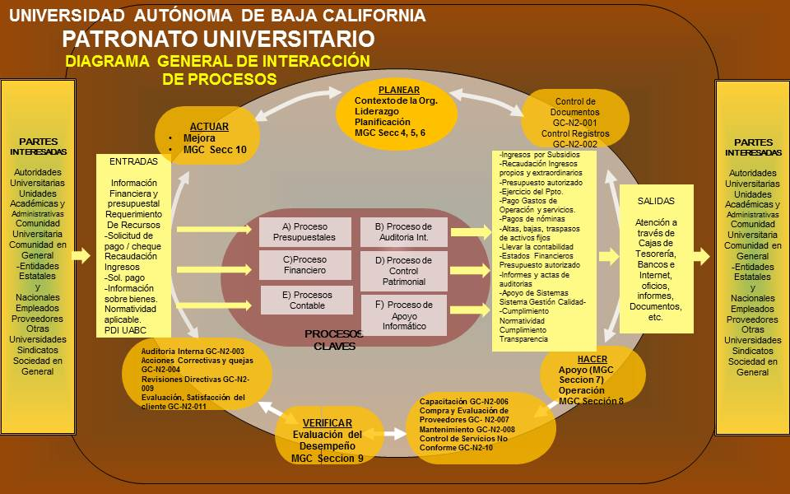

**ANEXO 1**

**Hoja 2/7**

**DIAGRAMA DE INTERACCIÓN DE PROCESOS**

1. **PROCESO PRESUPUESTAL**

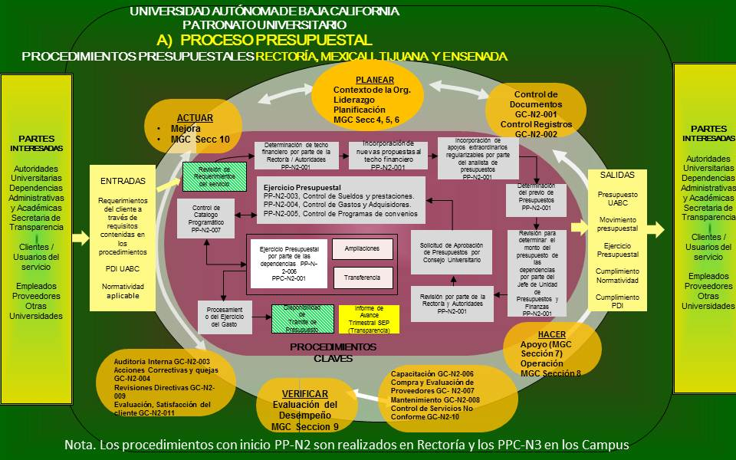

**ANEXO 1**

**Hoja 3/7**

**DIAGRAMA DE INTERACCIÓN DE PROCESOS**

1. **PROCESO DE AUDITORIA INTERNA**

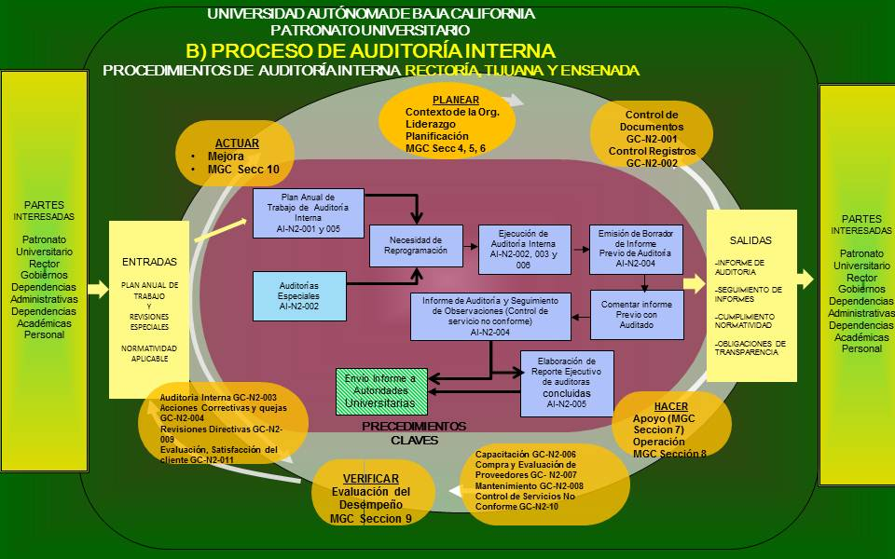

**ANEXO 1**

**Hoja 4/7**

**DIAGRAMA DE INTERACCIÓN DE PROCESOS**

1. **PROCESO FINANCIERO**

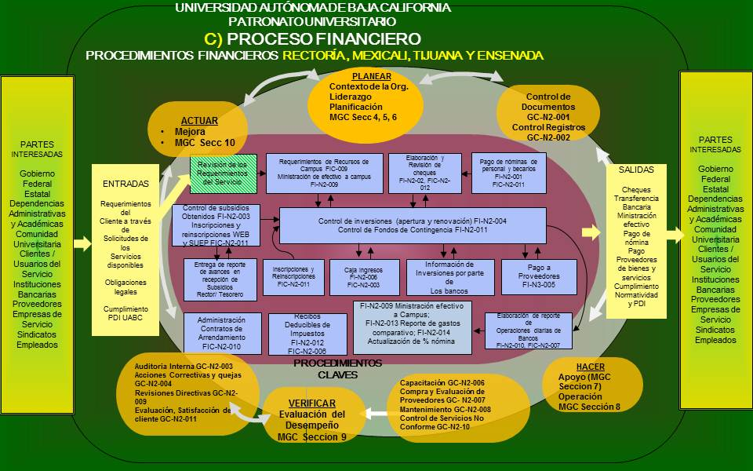

**ANEXO 1**

**Hoja 5/7**

**DIAGRAMA DE INTERACCIÓN DE PROCESOS**

1. **PROCESO DE CONTROL PATRIMONIAL**

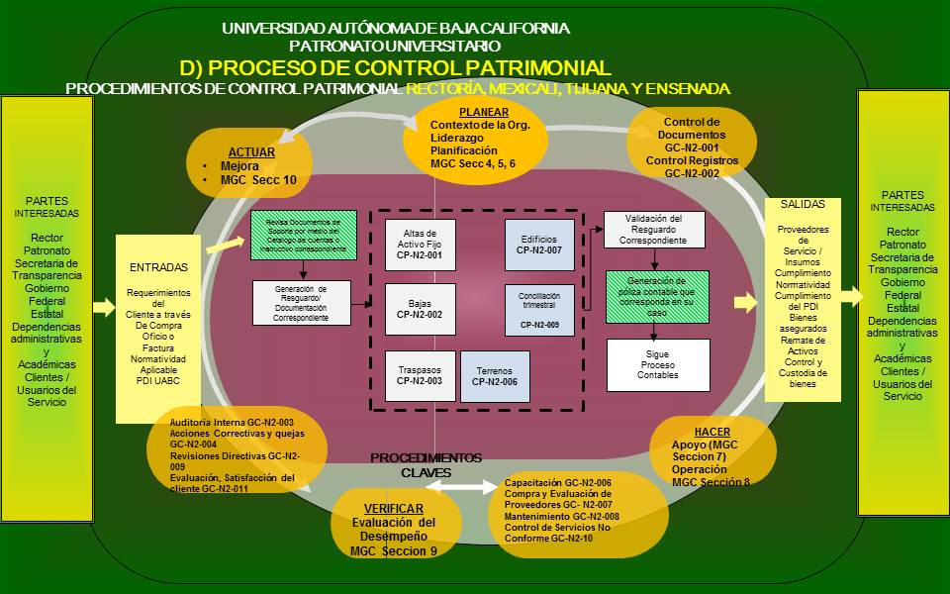

**ANEXO 1**

**Hoja 6/7**

**DIAGRAMA DE INTERACCIÓN DE PROCESOS**

1. **PROCESO CONTABLE**

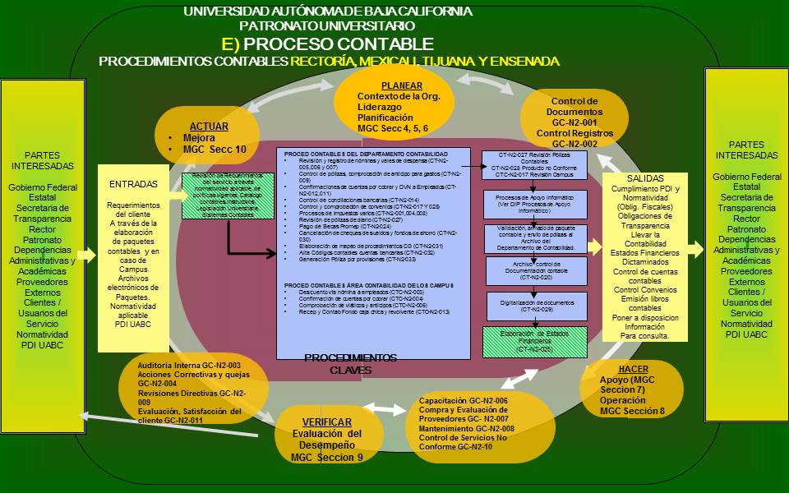

**ANEXO 1**

**Hoja 7/7**

**DIAGRAMA DE INTERACCIÓN DE PROCESOS**

1. **PROCESO DE APOYO INFORMÁTICO**

